ПОРТФОЛИО

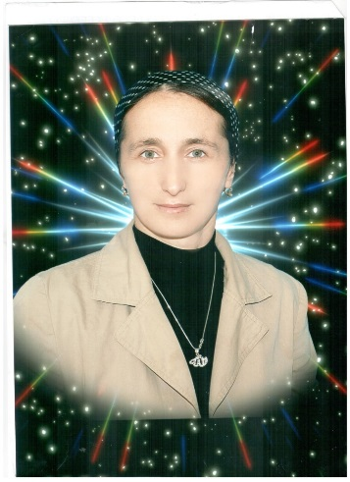

ДАУДОВА СВЕТЛАНА САЛМАНОВНА
Образование: высшее, ЧГПИ, химико-биологический факультет
Педагогический стаж: 26 лет
Квалификационная категория: ПКК

1. Найдите время для работы - это цена успеха!
2. Найдите время для раздумий - это источник силы!
3. Найдите время для игры - это секрет молодости!
4. Найдите время для чтения - это основа знаний!
5. Найдите время для религии - это путь благочестия!
6. Найдите время для дружбы - это источник счастья!
7. Найдите время для любви - это священный дар жизни!
8. Найдите время для мечты - только так душа достигнет звезд!
9. Найдите время для смеха - это поможет вам справиться с трудностями жизни!
10. Найдите время для красоты - она есть повсюду!
11. Найдите время для здоровья - это единственное сокровище жизни!
12. Найдите время для планирования - это секрет того, как найти время на все предыдущие 11 дел!

Награды
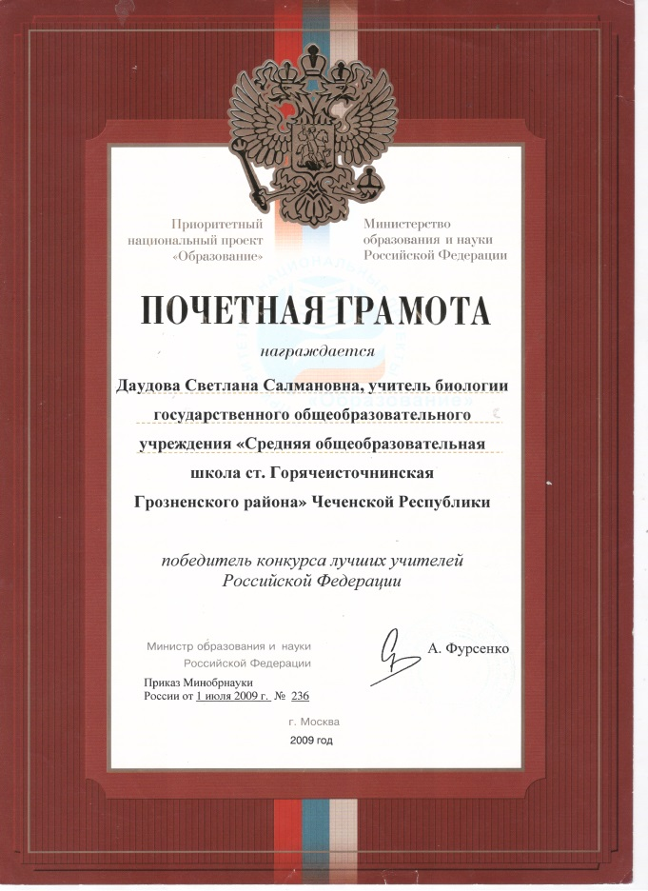
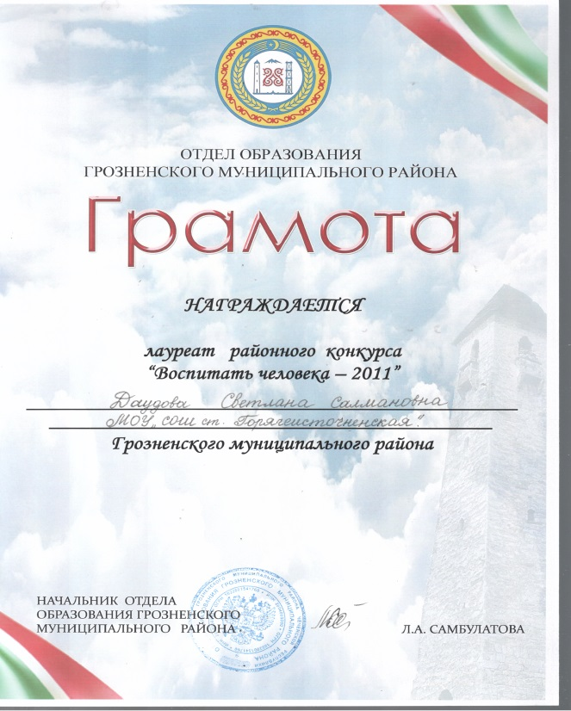

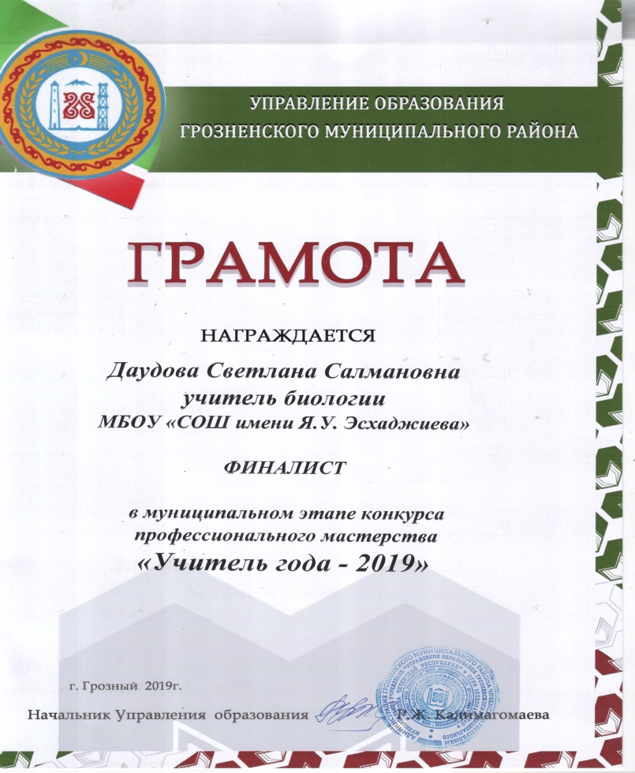
Повышение квалификации
Год | Кол.  часов | Тема курсов | Место проведения
2011-2012 | 72 | Современные подходы к преподаванию учебных дисциплин в условиях введения ФГОС | Грозный  ЧИПКРО
2017-2018 | 72 | «Методика обучения решению задач по цитологии» | Грозный  ЧИПКРО
2018-2019 | 73 | «Требования к современному уроку» | Грозный  ЧИПКРО

Участие в муниципальных, республиканских и федеральных профессиональных конкурсах

Год | Название конкурса | Уровень | Достижения
2009 | Учитель года | Муниципальный | Победитель
2009 | Конкурс лучших учителей России | Федеральный | Победитель
2011 | Конкурс инновационных уроков | Муниципальный | Победитель
2012 | «Воспитать человека» | Муниципальный | Победитель в номинации
2019 | Учитель года | Муниципальный | Победитель в ЕМЦ

Элективные курсы
Год | Класс | Название курса | Собственная программа или модифицированная
2016- 2017 | 8 | Жемчужина Вселенной | Модифицированная
 | 9 | Человек и его здоровье | Модифицированная
 | 10-11 | Человек и окружающая среда | Модифицированная
2017-2018 | 5-7 | Живая планета | Модифицированная
 | 8 | Лаборатория юных исследователей | Модифицированная

Проектная деятельность обучающихся по биологии

Год | Название | Реализация | Уровень представления
2016- 2017 | Проект  «Прекрасны люди, горы, воздух и вода! Прекрасна вся моя Чечня!» | Внеклассное мероприятие  5-11 классы | Школьный
 |  | Научно-исследовательские работы « Живые символы»,  «Растения в жизни чеченцев»  (8,11 классы) | Муниципальный  и региональный
 |  | Внеклассное мероприятие «Красная книга ЧР»  (5-7 классы) | Школьный
 |  | Экскурсии по природным. архитектурным и религиозным объектам  (9-11 классы) | Муниципальный  и региональный
2017-2018 | Проект «Школьный  опытный участок» | Занятия по основам сельскохозяйственного труда  7,8,10 классы | Школьный и муниципальный
 |  | Работы на подопытном участке (7,8,10 классы) | Школьный
2018-2021 | Проект  «Зеленая школа»  (на стадии реализации) | Занятия по изучению комнатных растений  5-10 классы | Школьный
 |  | Внеклассное мероприятие  «Наши зеленые помощники»  5-7 классы | Школьный
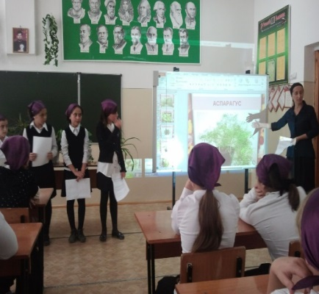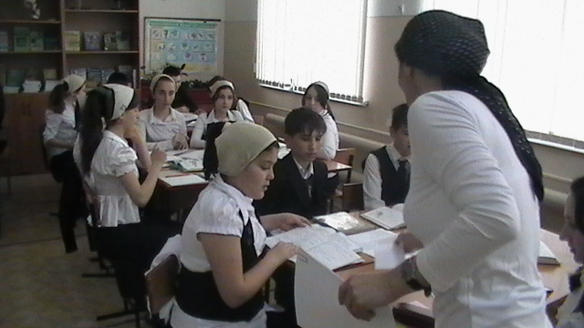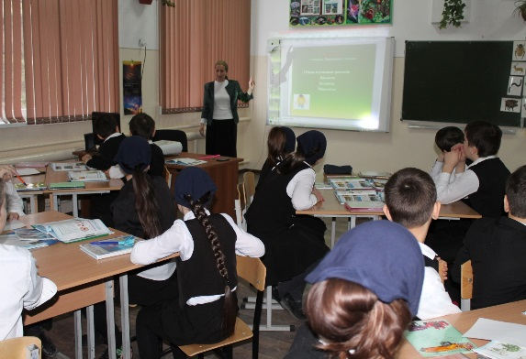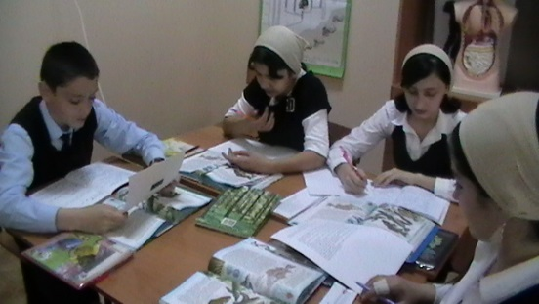

Достижения учеников

1.Расулова Джамиля и Алиева Иман стали победителями республиканского конкурса «Моя малая родина».
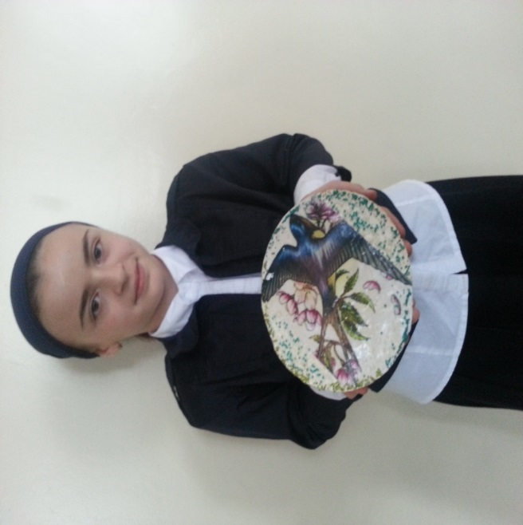
2.Творческие работы учеников экспонируются в районном Доме детского творчества в с. Гикало.
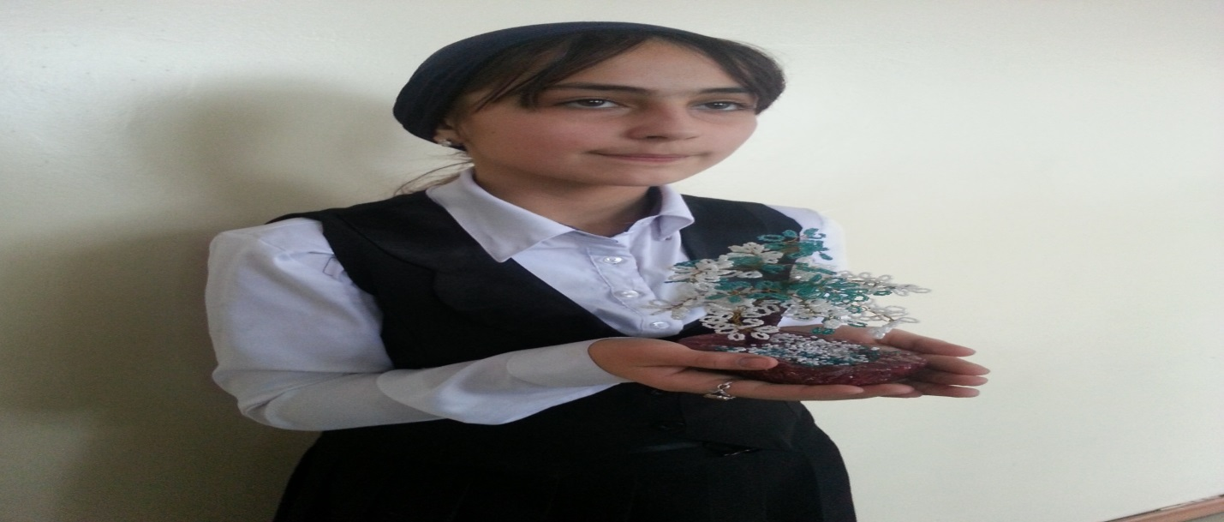

3.Мой выпускной класс представлял школу на районном конкурсе инсценированной военной песни и на республиканском интернет-конкурсе «Я сдам ЕГЭ!».
4. Подготовленная мною, ученица 11 класса Умаева Айшат заняла 2 место на республиканском конурсе «Я стану учителем!».
5. Мой выпускной класс, семь лет организовывал и проводил самые значимые мероприятия в школе: «День Земли», «День Здоровья», «День птиц», «Международный День борьбы со СПИДом», ,
6. Мои выпускные 11 и 9 классы успешно сдали итоговую аттестацию
7. 1 места на университетской олимпиаде ЧГУ по биологии ( Батукаев Рукман и Ахмадова Мадина).
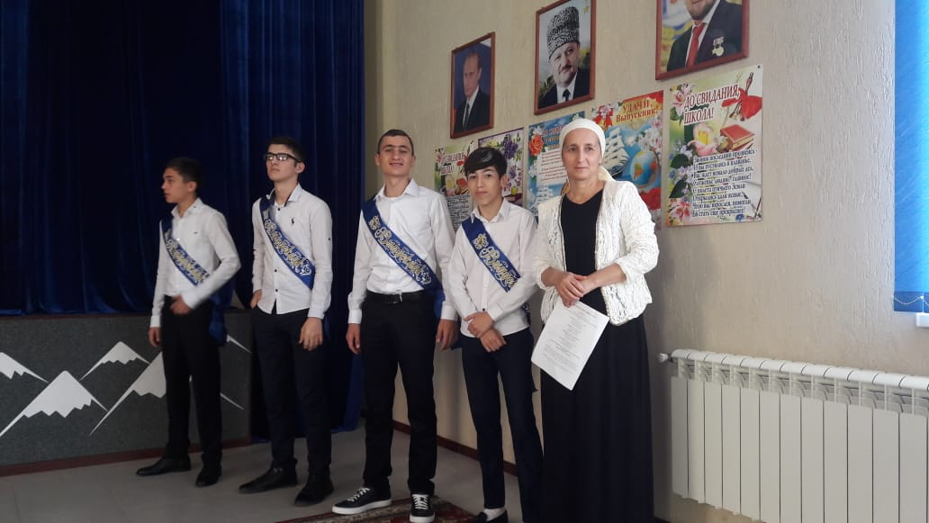

Разработка и использование новых цифровых образовательных ресурсов, методов фиксации и оценивания учебных достижений средствами ИКТ

Год | Разработки | Уровень представления
2016- 2017 | Электронные тесты. 5-7 классы | Школьный
 | Электронные тесты. 8-9 классы | Школьный
 | Электронные тесты. 10-11 классы | Школьный
 | Открытый урок | Школьный
 | Создание банка презентаций | Школьный
2017-2018 | Фонд оценочных средств по биологии | Школьный
 | Урок
 | Электронные тесты | Школьный
 | Создание банка презентаций | Школьный
2018-2019 | ЕГЭ по биологии, задания №27 | Школьный  Муниципальный  Региональный
 | ЕГЭ по биологии, задания №28 | Школьный  Муниципальный  Региональный
 | ЕГЭ по биологии, задания с рисунком | Школьный
 | ЕГЭ по биологии, | Школьный
 | Урок с применением ИКТ «Плоские черви- паразиты» | Муниципальный
 | Урок с использованием проектной деятельности «Культура питания» | Школьный
 | Создание банка презентаций | Школьный

В данное время разрабатываю целевую программу «Модель биологического образования в сельской школе»
Цель проекта: Создание образовательной среды, способствующей повышению доступности качественного образования, максимальному развитию ключевых компетенций учащихся, необходимых для решений социальных и личностно значимых задач в условиях сельской школы

Этапы реализации проекта
Проектировочный этап(2018-2020гг)
- Разработка модели.
- Разработка и апробация программно-методического обеспечения.
- Создание материальной базы (обеспечение кабинета химии техническими
средствами обучения–компьютером, мультимедийным проектором, создание банка
электронных пособий к урокам с использованием информационных ресурсов).
- открытие профильного класса.
Технологический этап (2021-2023 гг)
- Апробация модели.
- Отработка методического обеспечения.
- Разработка диагностических материалов
Рефлексивный этап (2024-2025 гг)
- Мониторинг результатов.
- Трансляция опыта

Обобщение опыта работы
Год |  | Уровень
2016- 2017 | Круглый стол учителей биологии  « Биологическое образование и профориентация» | Муниципальный
 | Мастер-класс по применению современных технологий обучения | Школьный
2017-2018 | Презентация опыта работы на курсах ЧИПКРО | Региональный
 | Уроки биологии | Школьный
 | Мастер-класс для молодых учителей
2018-2019 | Презентация опыта работы по подготовке обучающихся к ЕГЭ на курсах ЧИПКРО | Региональный
 | Мастер-класс с использованием ТРКМ  «Дойти до самой сути» | Муниципальный
 | Урок «Плоские черви- паразиты» | Муниципальный
 | Мастер-класс по использованию учебника | Школьный
 | Презентация опыта работы на семинаре учителей биологии «Решение заданий ЕГЭ по генетике и молекулярной биологии» | Муниципальный
